FitBulliq - ”dokumentacja”

Wstępna dokukmentacja 09.05.2020

Główne okno programu
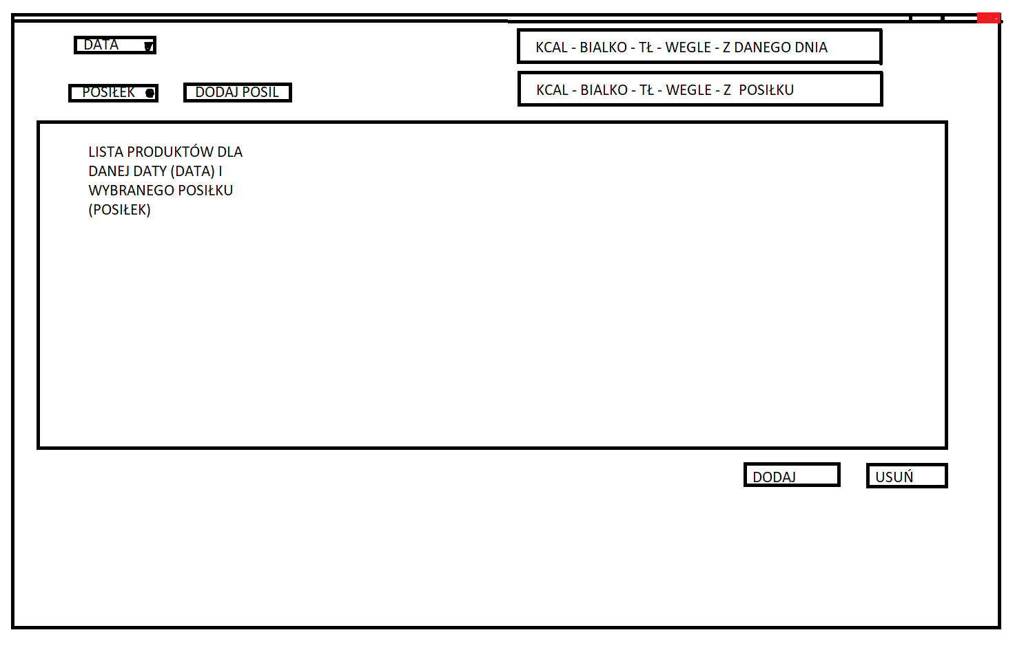
DATA – Data widget – pozwala na wybranie daty
Posiłek – pozwala na wybranie posiłku które są dodane dla danej daty
Dodaj posiłek – przycisk pozwalający dodać swój własny posiłek do wybranej daty (DATA)
DODAJ – przycisk pozwalający dodac nowy produkt do danego posiłku o danej dacie
USUŃ – pozwala usunąć wybrany produkt z danej daty i posiłku

OKNO DODANIA PRODUKTU
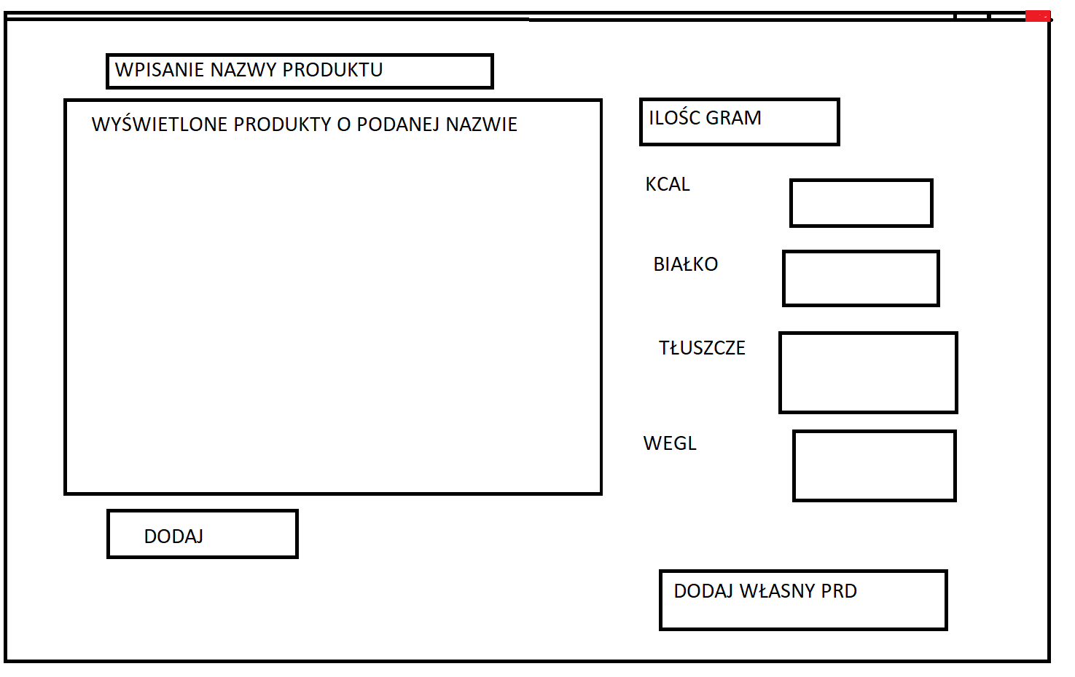
Dodaj – przycisk pozwalający dodać produkt o wybranej nazwie w okienku
ilość gram – pozwala na wpisanie wartości liczbowej ile produkt zawiera gram
Dodaj własny produkt – pozwala na dodanie własnego produktu do bazy danych

OKNO DODANIA PRODUKTU DO BAZY DANYCH
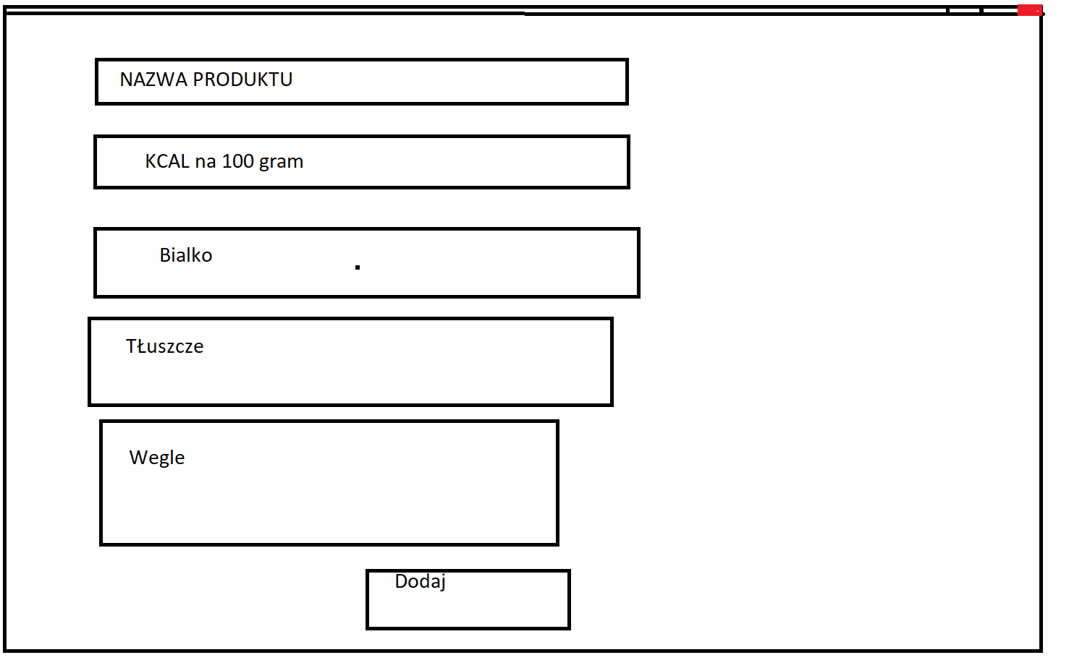

OKNO DODANIA POSIŁKU
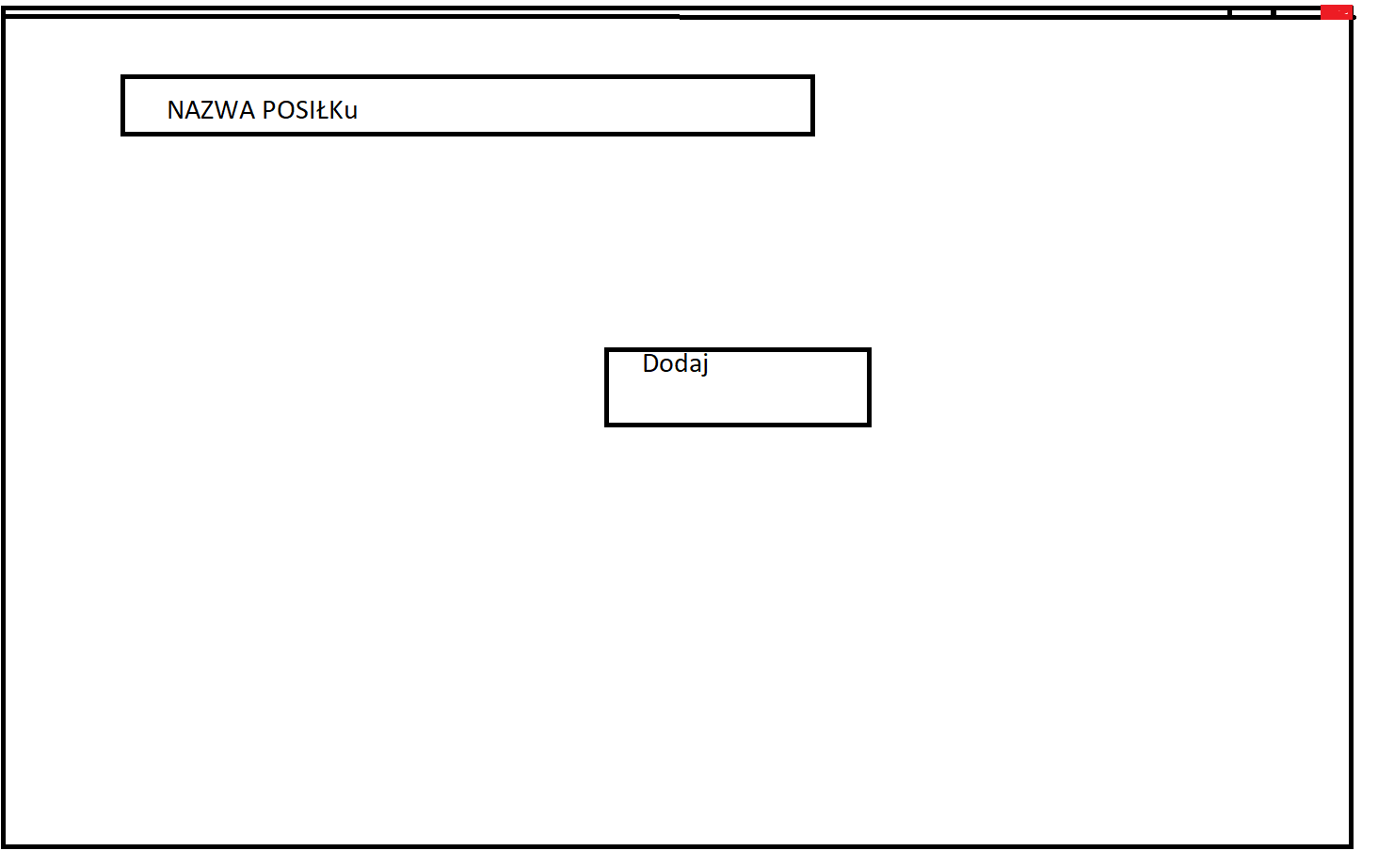

Wstępny wygląd bazy danych
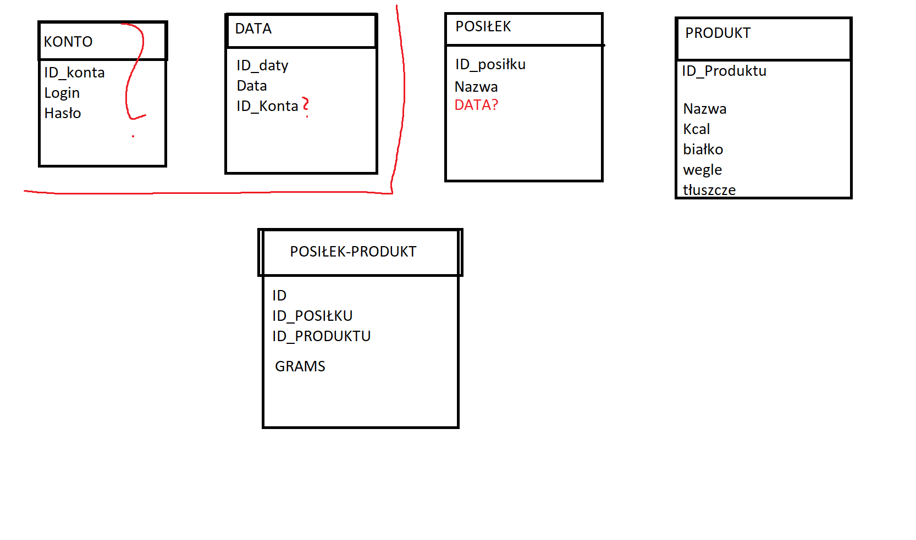

BK - Stworzenie klasy Repository – będzie ona odpowiedzialna za jakiekolwiek połączenia z bazą danych

/////////////////////
10.05.2020 - BK
Utworzenie podstawowego projektu. Stworzenie klasy Repository oraz dwóch funkcji\
bool setPathOfDatabase(QString path); - pozwala na połączenie z daną bazą danych poprzez podanie ścieżki do pliku

bool createTablesIfNotExist(); - tworzy tabele jeśli nie istnieją

//////////////////////
13.05.2020 – BK
Utworzenie klasy meal i product oraz odpowiadające im settery i gettery

//////////////////////
14.05.2020 – BK
Stworzenie dodawania Meal oraz Product do bazy

//////////////////////////
15.05.2020 – BK
Utworzone nowe metody w Repository
QList<Meal> getMealsByDate(QDate date)
bool setProductsToMealsByDate(QList<Meal>& mealListByDate)
QList<Product> getProductsByText(QString text);

Pierwsza zwraca liste posiłków które są stworzone dla danej daty
Druga dodaje do danej listy posiłków produkty im odpowiadające
Trzecia zwraca liste produktów która zawiera ‘text’

